# V. Speaking (trang 88, 89)

**SBT Tiếng Anh lớp 12 trang 88, 89 Unit 7 V. Speaking - Global success**  
**1 (trang 88-89 SBT Tiếng Anh 12 Global Success):** Circle the letter A, B, C, or D to complete each of the following exchanges. Then practise reading them. (Khoanh tròn chữ cái A, B, C hoặc D để hoàn thành mỗi trao đổi sau đây. Sau đó thực hành đọc chúng.)  
1. Lily: _______. - Tom: Yes, it is! According to the weather forecast, it'll be sunny for the next three day  
A. What a lovely day!  
B. What's the weather like?  
C. I love sunny weather!  
D. Do you like sunny weather?  
2. James: _______ the terrible flood yesterday? - Kyle: Yes, it's all over the news. How horrible!  
A. Have you been to  
B. Did you hear about  
C. Did you know that  
D. Have you thought of  
3. Hank: _______ that vitamin C can help boost the immune system. - Peggy: Really? I think I'll need to eat more oranges during the flu season.  
A. Did you hear  
B. It looks like  
C. I like reading  
D. I read in the paper today  
4. Louise: _______? - James: It was great. I went hiking in the mountains. How about you?  
A. How are you  
B. How was your weekend  
C. Did you do anything fun  
D. Enjoy your weekend  
5. Joseph: _______? - Dylan: Yes, it is. The food's really nice. Have you tried the fish burgers?  
A. Do you like the party  
B. Great music, isn't it  
C. Do you like the fish burgers  
D. Great party, isn't it  
6. Maggie: Lovely weather, _______? - Bill: Yes, it's so beautiful outside. I'm glad it stopped raining.  
A. is it  
B. don't you think  
C. how about you  
D. do you like  
7. Tom: _______ the news today? A billionaire sent his children to space! - Peter: Really? I don't think this is true. It must be fake news.  
A. Did you catch  
B. Did you know  
C. Can you hear  
D. Are you reading  
8. Ron: _______ this weekend? - Daisy: We're having a book sale to raise funds for our club. Are you interested?  
A. Are you doing anything fun  
B. Are you going anywhere  
C. How about you  
D. Has anything fun happened  
**Đáp án:**  
  
  
  
  
1. A  
  
  
2. B  
  
  
3. D  
  
  
4. B  
  
  
  
  
5. D  
  
  
6. B  
  
  
7. A  
  
  
8. A  
  
  
  
  
**Hướng dẫn dịch:**  
1. Lily: Thật là một ngày tuyệt vời! - Tom: Đúng vậy! Theo dự báo thời tiết, trời sẽ nắng trong ba ngày tới  
2. James: Bạn có nghe nói về trận lũ lụt khủng khiếp ngày hôm qua không? - Kyle: Vâng, tin tức đó tràn ngập khắp nơi. Thật kinh khủng!  
3. Hank: Hôm nay tôi đọc trên báo rằng vitamin C có thể giúp tăng cường hệ thống miễn dịch. - Peggy: Thật sao? Tôi nghĩ tôi sẽ cần ăn nhiều cam hơn trong mùa cúm.  
4. Louise: Cuối tuần của bạn thế nào? - James: Thật tuyệt vời. Tôi đã đi leo núi. Còn bạn thì sao?  
5. Joseph: Bữa tiệc tuyệt vời phải không? - Dylan: Đúng vậy. Thức ăn rất ngon. Bạn đã thử món burger cá chưa?  
6. Maggie: Thời tiết thật đẹp, bạn có nghĩ vậy không? - Bill: Ừ, bên ngoài đẹp lắm. Tôi mừng vì trời đã ngừng mưa.  
7. Tom: Hôm nay bạn có xem tin tức không? Một tỷ phú đã gửi con của mình vào vũ trụ! - Peter: Thật sao? Tôi không nghĩ điều này là đúng. Chắc chắn đó là tin giả.  
8. Ron: Cuối tuần này bạn có làm gì vui không? - Daisy: Chúng tôi đang có buổi bán sách để gây quỹ cho câu lạc bộ. Bạn có hứng thú không?  
  
**2 (trang 89 SBT Tiếng Anh 12 Global Success):** Talk about the differences between printed newspapers and online news. Use the following ideas to help you. (Nói về sự khác biệt giữa báo in và tin tức trực tuyến. Sử dụng những ý tưởng sau đây để giúp bạn.)  
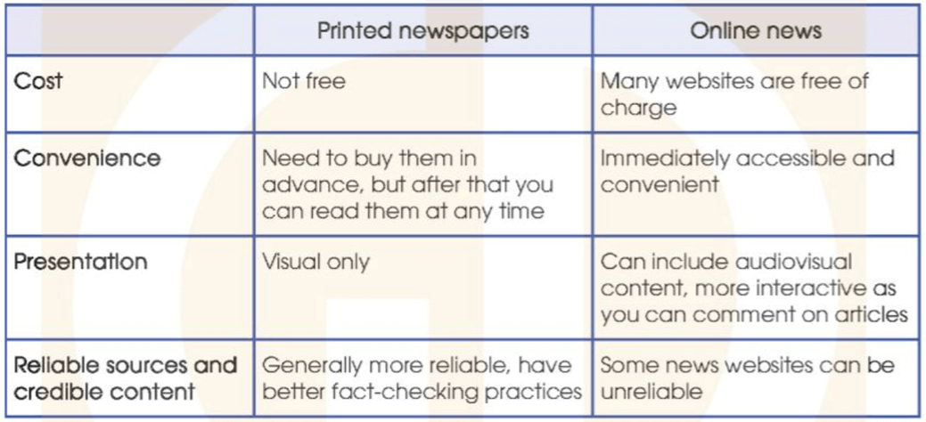  
**Gợi ý:**  
Both printed newspapers and online news are very popular today, but there are certain differences between them. First, most printed newspapers are not free while there are many websites where you can get your news for free. Most people don’t go to the shop to buy a newspaper if they can look at the news online. However, once you buy a printed newspaper, you can enjoy reading it anywhere and anytime as you won’t need the Internet. By contrast, online news, although immediately accessible and very convenient, can only be accessed using the Internet. In terms of presentation, printed newspapers only present news in a visual form while online news includes audiovisual content. In addition, online news is more interactive as you can comment on articles. However, many people are concerned that online news may be less credible than printed newspapers which have better fact-checking practices.  
**Hướng dẫn dịch:**  
Ngày nay cả báo in và tin tức trực tuyến đều rất phổ biến, nhưng giữa chúng có những khác biệt nhất định. Đầu tiên, hầu hết các tờ báo in đều không miễn phí trong khi có rất nhiều trang web nơi bạn có thể nhận tin tức miễn phí. Hầu hết mọi người không đến cửa hàng để mua báo nếu họ có thể xem tin tức trực tuyến. Tuy nhiên, sau khi mua báo in, bạn có thể đọc nó ở bất cứ đâu và bất cứ lúc nào mà không cần Internet. Ngược lại, tin tức trực tuyến, mặc dù có thể truy cập ngay lập tức và rất thuận tiện, nhưng chỉ có thể được truy cập bằng Internet. Về mặt trình bày, báo in chỉ trình bày tin tức dưới dạng hình ảnh trong khi tin tức trực tuyến bao gồm cả nội dung nghe nhìn. Ngoài ra, tin tức trực tuyến có tính tương tác cao hơn khi bạn có thể bình luận về các bài viết. Tuy nhiên, nhiều người lo ngại rằng tin tức trực tuyến có thể kém tin cậy hơn báo in vốn có phương pháp kiểm tra thực tế tốt hơn.  
**Xem thêm lời giải bài tập Tiếng Anh lớp 12 sách Global success hay khác:**  
I. Pronunciation (trang 81)  
II. Vocabulary (trang 82, 83)  
III. Grammar (trang 83, 84, 85)  
IV. Reading (trang 86, 87, 88)  
VI. Writing (trang 89, 90, 91)